Lösungen zum
Arbeitsblatt
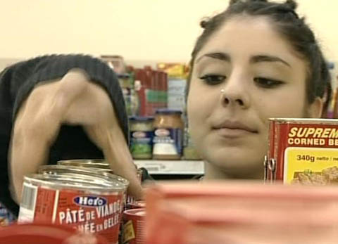
Das will ich werden: Detailhandelsassistentin
Berufsbilder aus der Schweiz (49)

14:45 Minuten

1. Worin unterscheidet sich die Attestausbildung von einer gewöhnlichen Ausbildung?
Es ist eine sehr praxisnahe Ausbildung.
Sie dauert zwei und nicht wie gewöhnlich drei bis vier Jahre.
Die Attestausbildung richtet sich vor allem an leistungsschwache SchülerInnen.
Die Lehrlinge sind sehr gut in praktischen Arbeiten.

2. Was muss Derya beim Umgang mit den Kunden beachten?
Offene Fragen stellen; den Kontakt suchen; Wünsche erfüllen; immer freundlich bleiben, egal was passiert

3. Seit wann darf Derya selbständig die Kasse bedienen?
Bereits im ersten Lehrjahr lernte Derya, die Kasse selbständig zu bedienen.

4. Auf welche Eigenschaften und Schulfächer achtet Lehrmeister Karl Berger bei der Auswahl von Lehrlingen?
Eigenschaften: Ehrlichkeit, Freundlichkeit, Ausstrahlung, Flexibilität
Schulfächer: Turnen, Mathematik, Deutsch und Betragen

5. Weshalb ist Rechnen ein wichtiges Unterrichtsfach an der Berufsschule?
Detailhandelsassistenten haben täglich mit Zahlen, Mengenangaben, Preiskalkulationen und Aktionen zu tun.

6. Was gefällt Derya an ihrem Beruf am besten?
Es gefällt ihr, dass sie viel unter Menschen ist.

7. Was macht Derya mit dem sogenannten Bestellgerät?
Sie liest die Strichcodes der Produkte ein, die sie nachbestellen muss.

8. Wie viele Stunden pro Woche muss Derya arbeiten?
43 bis 45 Stunden pro Woche

9. Was gefällt dir an diesem Beruf? Was gefällt dir weniger?
Individuelle Antwort

10. Könntest du dir vorstellen, diesen Beruf zu lernen?
Individuelle Antwort

